厦门南洋职业学院文件
厦南洋教〔2017〕96号

关于2018年上半年全国计算机等级考试报名的通知

各班级：
根据教育部考试中心《关于全国计算机等级考试体系调整的通知》（教试中心函[2013]29号），福建省教育考试院《福建省NCRE 2018年考务日程》的要求，全国计算机等级考试2018年上半年考试将于2018年3月24日-3月26日举行。
本次考试我校考点只开考一级计算机基础及MS Office、二级C语言程序设计、二级Access数据库程序设计、二级MS Office高级应用四种科目。
为确保我校考务工作顺利进行，现将有关报名事项通知如下：
一、报名对象：全体在校生及社会人员。
二、报名时间：2017年12月20日-2018年01月19日。
三、报考费：一级90元/人;二级105元/人。
四、报名办法
（一）网上报名
考生于2017年12月20日至2018年01月19日，通过福建省教育考试院官网的“数字服务大厅”的“社会考试”栏目“NCRE考生报名”（直接点击进入网报系统），或者在浏览器中填入http://ncre.eeafj.cn/NCRE_EMS/studentlogin.aspx”进入NCRE网报系统报考，选定考点（352215厦门南洋职业学院）、科目（一级计算机基础及MS Office、二级C语言程序设计、二级Access数据库程序设计、二级MS Office高级应用），填报考生信息(备注栏一定要注明班级)，提交证件相片（相片标准依照网站说明）一律不得使用自拍或翻拍的照片，否则不得参加考试，通过网银支付报名费。
具体报名流程见附件一
（二）注意事项
1.选取考点务必选352215厦门南洋职业学院。
2.报考考试科目不要选错。
3.照片一定要用证件照，不可用生活照、自拍照、翻拍照等。
4.报名信息一定要确认无误再缴费，缴费后信息将不能再更改。
5.备注栏一定要备注班级：如G16级酒店管理1班。
6.只有缴费成功了，才算报名成功。
附件1：全国计算机等级考试考生使用说明书

厦门南洋职业学院教务处
2017年12月14日

厦门南洋职业学院教务处 2017年12月14日印发
附件1：
全国计算机等级考试网上报名系统
使用说明书（考生版）

登录福建省教育考试院网站：http://www.eeafj.cn/
右侧“数字服务大厅”—>社会考试—>“全国计算机等级考试考生报名”进行注册登录。

注册ETEST通行证
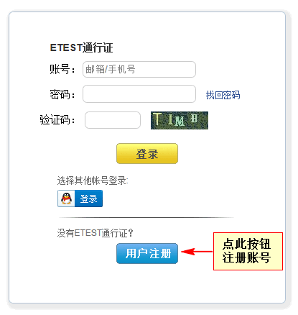
转到

- 考生首次登录系统需要注册登录通行证，若考生有通行证账号，可以直接登录。
- 考生也可使用其他账号登录，例如使用“QQ账号”登录。点击图标，可根据提示操作，实现登录。
考生点击“用户注册”按钮，根据网页提示，输入对应的注册信息，即可完成注册。
注： 若用户需要修改通行证密码，可登录考试中心网站进行更改：
1)考试中心网站： http://passport.etest.net.cn/login

登录系统
- 在登录框中正确输入账号、密码、验证码，登录系统。或者点击“QQ登录”按钮，使用考生的QQ账号直接登录。
- 首次登录成功后进入系统的个人报名欢迎界面。

欢迎界面介绍
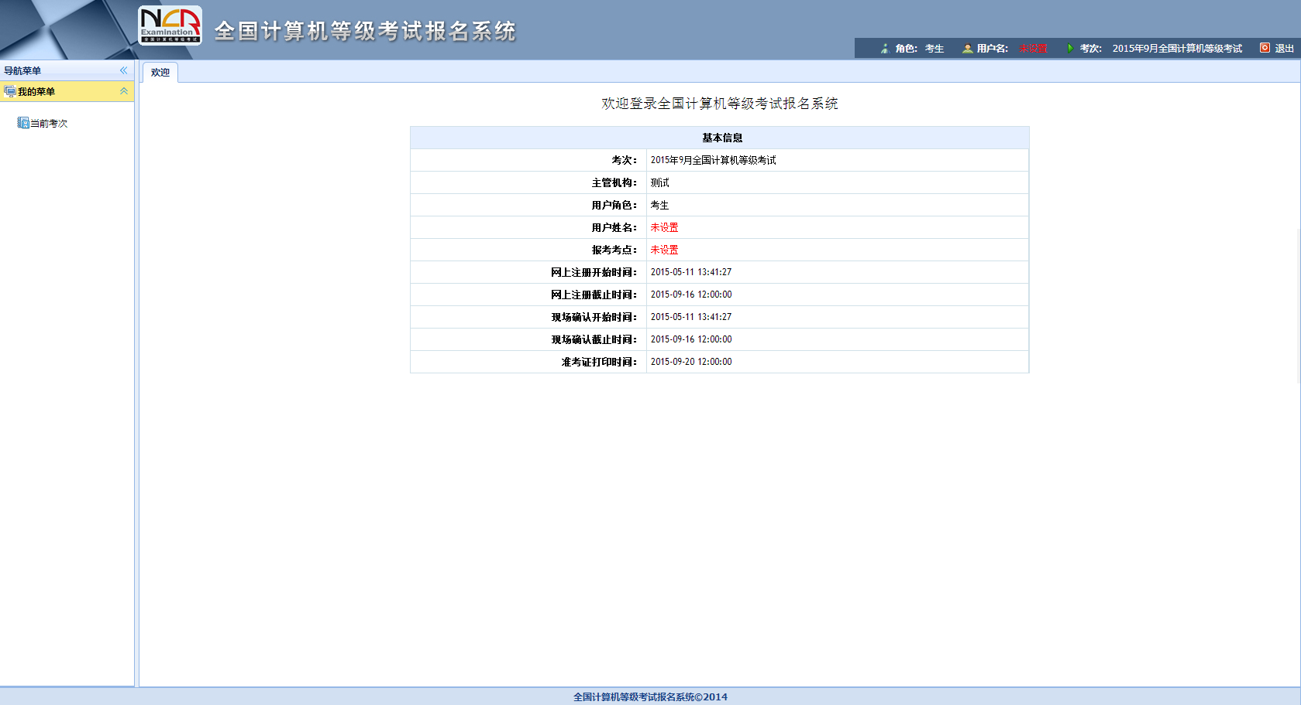
- 登录系统，主窗口显示当前登录用户和当前进行考试的一些基本信息，上方横栏显示当前登录用户信息、本次考试名称、退出系统按钮。

考试报名
- 阅读报名协议
点击左侧导航栏中“当前考次”菜单即可阅读《报名协议》，勾选“同意报名协议”复选框，点击“同意”按钮，即可进行下一步；若点击“不同意”按钮，可中止报名。
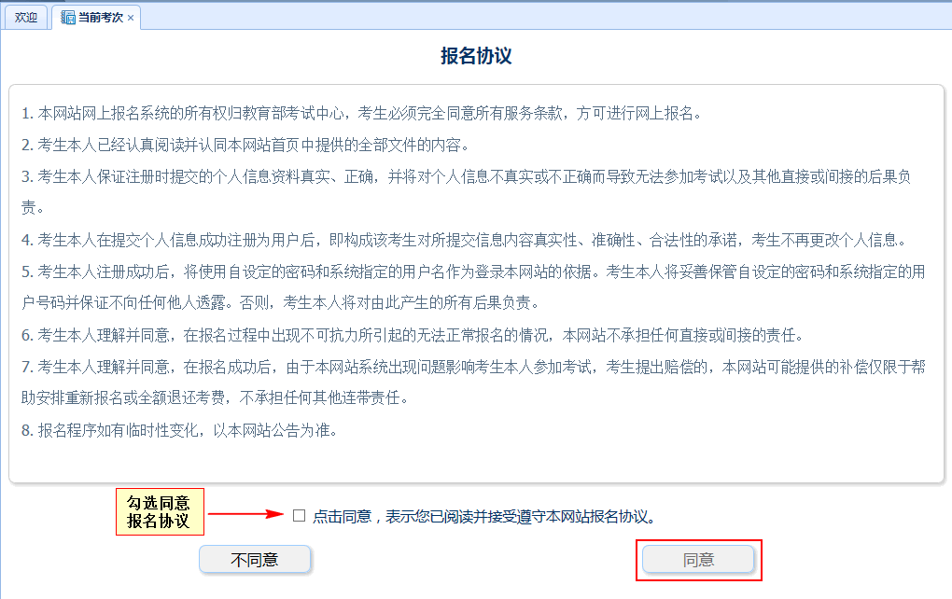

- 填写基本信息
填入相关信息，带有红色“*”号标记的信息为必填项。
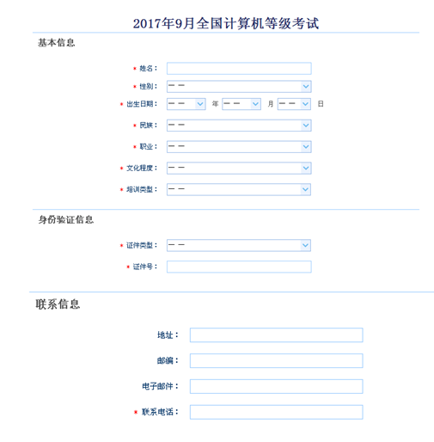
- 报考科目
考生首先选择报考考点，选择完考点后，系统会加载出该考点的所有开考科目。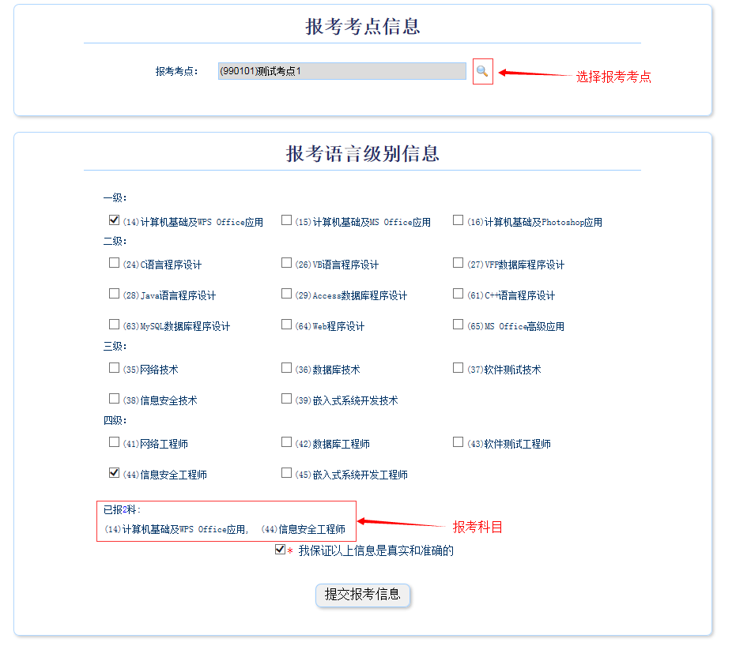

选择完要报考的考点，勾选要报考的科目。考生至少要报考一科，最多报考三科。报考三、四级科目的，请仔细阅读以下取证要求：
（1）通过三级科目的考试，并已经（或同时）获得二级相关证书。三级数据库技术证书要求已经（或同时）获得二级数据库程序设计类证书；网络技术、软件测试技术、信息安全技术、嵌入式系统开发技术等四个证书要求已经（或同时）获得二级语言程序设计类证书。考生早期获得的证书（如Pascal、FoxBase等），不严格区分语言程序设计和数据库程序设计，可以直接报考三级。
（2）四级科目名称与三级科目名称一一对应，三级为“技术”，四级为“工程师”。通过四级科目的考试，并已经（或同时）获得三级相关证书。
选择完科目后，科目列表下方会显示已报考的科目。考生确认基本信息和报考科目无误后，勾选“我保证以上信息是真实和准确的”，点击“提交报考信息”按钮，进入下一步。
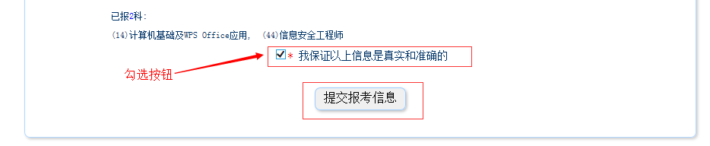
- 上传照片
考生点击“提交报考信息”按钮后，系统会弹出提示上传照片提醒框，点击“确定”后，点击上传照片按钮。考生必须上传照片，否则报名无效。
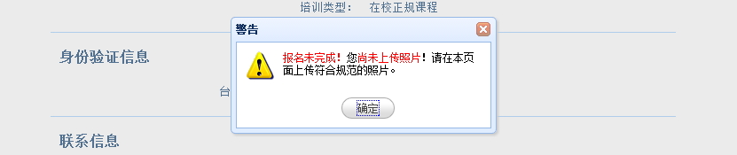

照片规格：
- 照片应为考生本人近期正面免冠彩色证件照。
- 成像要求：成像区上部空1/10，头部占7/10，肩部占1/5，左右各空1/10。采集图像大小最小为192*144（高*宽），彩色，成像区大小为48mm*33mm(高*宽)。
- 文件格式要求：要求存储为jpg格式，图像文件名为*.jpg。
- 文件大小要求：20KB-200KB。
- 考生应上传本人清晰、正置的照片，不允许上传侧置或倒置的照片。
考生点击上传照片控件，选择符合要求的照片，点击“上传照片”按钮，可预览上传的照片。若要修改照片，可点击上传照片控件，选择其他照片，点击“修改照片”按钮。
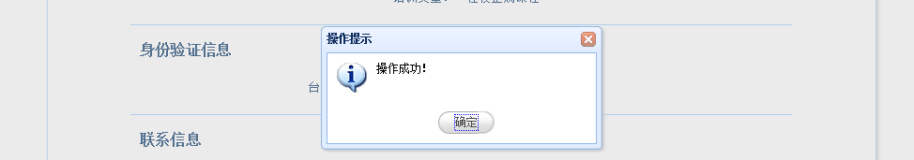
如果发现不正确的信息，可点击“修改报考信息”按钮，修改基本信息或报考科目。考生可点击“修改照片”按钮修改照片。
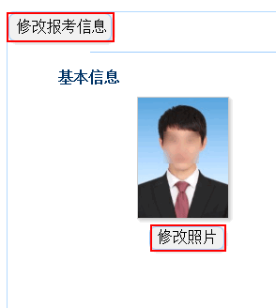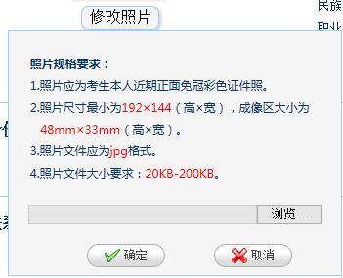

- 网上支付（慎重：考生一旦支付无法更改信息，并对自己报名信息负责）
考生上传照片以及报考科目信息检查无误后，可点击报名状态“未支付”按钮，系统会跳转到支付按钮区域。
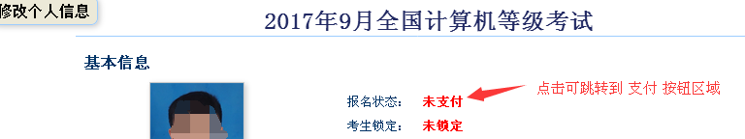
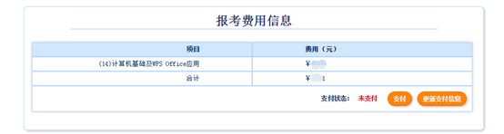
考生点击 “支付”按钮，系统会跳转到考生信息核对页面，核对无误后打勾点“确定”按钮，跳转到支付平台，选择银行，根据系统提示填入相关银行信息进行支付。
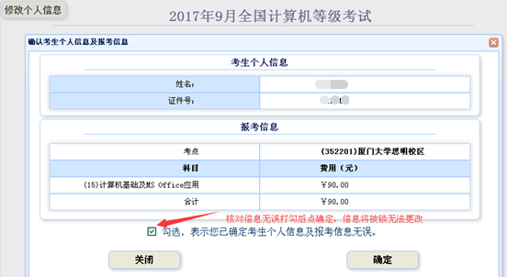
支付完成后，根据系统提示信息点击相关按钮。如果支付遇到问题，请重新 支付。
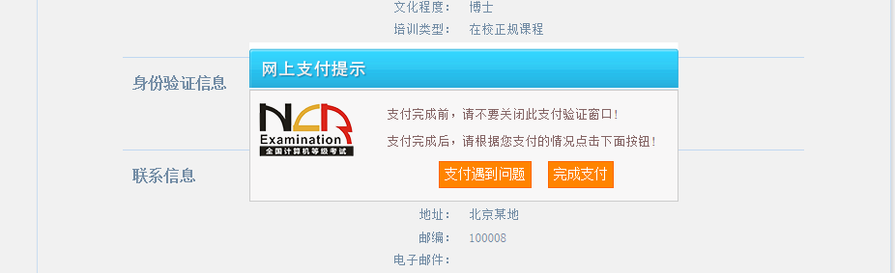
如果已经支付，但报考状态还是显示 “未支付”，请点击 “我已支付，更新支付信息”。系统会根据报考信息，更新报考状态。
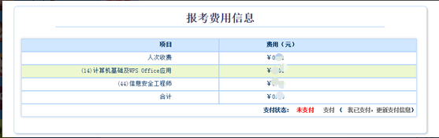
根据系统提示信息点击相关按钮。
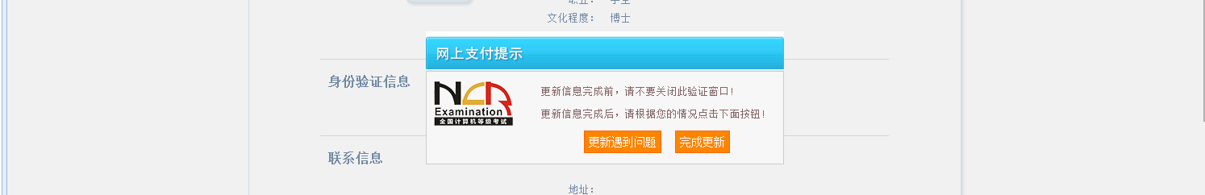

支付完成后，考生可点击页面下方的“打印下载报名登记表”按钮，下载考生本人的报名登记表，并在规定时间内完成“打印下载准考证”。
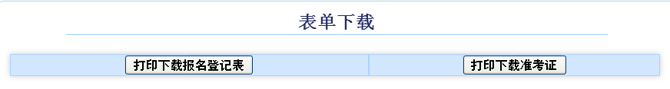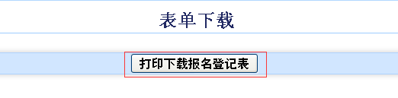
6、考生注意事项按所报考点“考生通告”中的信息要求。

到此，考生已完成全部报名。

温馨提示：若考生忘记报名登录账号可在考生报名系统主页右上角“已报名账号找回”输入相关的报名信息，即可找回最近考次的报名账号： http://ncre.eeafj.cn/NCRE_EMS/studentlogin.aspx

